# Практическая работа №8

**Тема:** Специализированное программное обеспечение.

**Наименование работы:** Обработка информации в Консультант Плюс.

**Цель:** Освоить алгоритмы ввода документов на поступление и отгрузку товаров со склада. Работа со справочниками.

**Порядок работы**

**Настройка системы для сотрудников торговли**

Для максимально быстрого доступа к информации, нужной именно финансовому специалисту, в системе КонсультантПлюс можно выбрать **профиль** «**Бухгалтерия и кадры**» (или «Бухгалтерия и кадры бюджетной организации» для специалистов бюджетных организаций). Для этого надо нажать на кнопку рядом с текущим профилем (возле логотипа КонсультантПлюс в левом верхнем углу стартовой страницы) и выбрать нужный профиль.

При выборе профиля «Бухгалтерия и кадры» на стартовой странице появятся (рис. 1.1):

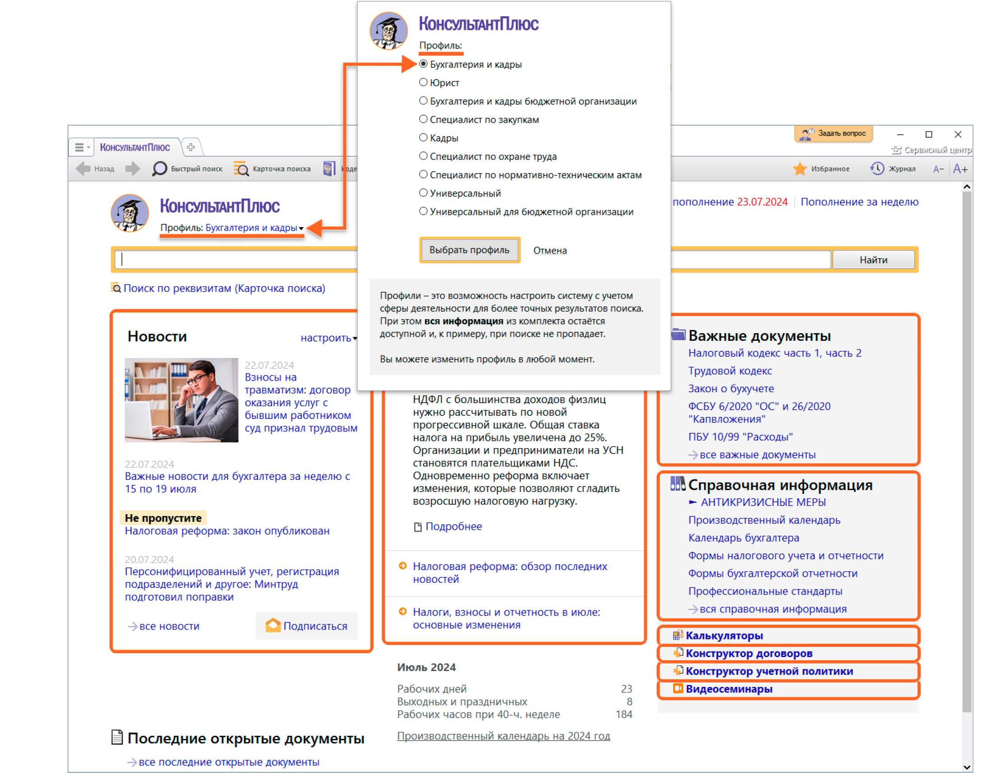

Специализированная лента онлайн-новостей для специалистов данного профиля (для нее требуется подключение к интернету) и блок напоминаний. Свежие новости добавляются в режиме реального времени. Из ленты новостей можно перейти к подробному описанию каждой новости со ссылками на упоминаемые документы. На новости можно подписаться по кнопке на стартовой странице или по ссылке *«Не пропустите важные новости»* в разделе новостей. И тогда новости будут приходить к вам на почту.

1. Прямой доступ к наиболее важным документам, требующимся в повседневной работе специалистов финансово-экономического профиля (Налоговый и Трудовой кодексы, закон о бухучете, ПБУ и пр.), и к важной справочной информации (производственный календарь и календарь бухгалтера, формы отчетности, профстандарты и т.д.).
2. Переход к Конструкторам договоров и учетной политики.
3. Переход к калькуляторам, позволяющим быстро рассчитать различные виды выплат или компенсаций, проверить проценты по штрафам и размеры пени по налогам и т.д. При внесении данных появляются подсказки, которые помогут разобраться в сути расчета. Можно посмотреть порядок расчета, распечатать или скопировать в Word результат. Для работы требуется интернет.
4. Переход к видеосеминарам для специалистов финансово-экономического профиля по актуальным практическим вопросам. Можно искать семинары по темам и авторам, прочитать и скачать их тексты. Каждый семинар дает полный ответ на вопрос со ссылками на правовые акты, инструкции и практические материалы, которые можно применить в работе.
5. **Поиск документа или его фрагмента**

Наиболее простой способ поиска документов в системе - Быстрый поиск. Он доступен *со* стартовой страницы, а также из любого другого места системы через панель инструментов по кнопке.Быстрый поиск позволяет найти документ или его фрагмент, а также документы по вопросу.

* 1. **Быстрый поиск документа**

При поиске документа удобно задать два-три важных слова из его названия, вид документа, а также указать другие реквизиты. В запросе можно использовать общепринятые сокращения и аббревиатуры.

При вводе запроса в строку Быстрого поиска в выпадающем списке могут появляться готовые подсказки, по которым можно сразу перейти в текст документа.

**Пример 1.1. Найдем закон об образовании.**

1. В строке Быстрого поиска начнем набирать: ЗАКОН ОБ ОБРАЗОВАНИИ. Появится список подсказок.
2. Щелкнем по подсказке и перейдем в искомый закон

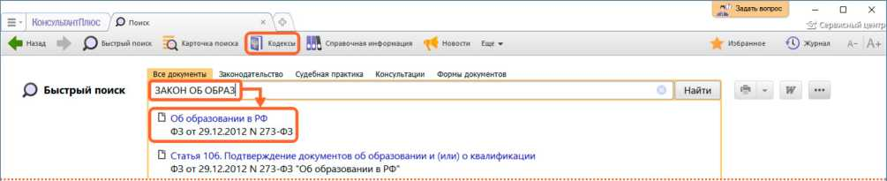

* 1. **Быстрый поиск фрагмента документа**

Для поиска статьи документа надо указать ее номер и два-три важных слова из названия документа. При указании названия кодекса удобно использовать аббревиатуру.

**Пример 1.2. Найдем ст. 13 «Федеральные налоги и сборы» НК РФ.**

1. Зададим в строке Быстрого поиска: СТ 13 НК и нажмем кнопку .
2. Щелкнув по ссылке на нужную статью под названием кодекса, мы сразу попадем в ее текст.

**3.Поиск документа по реквизитам**

В системе КонсультантПлюс кроме Быстрого поиска есть и другие инструменты поиска документов, в частности Карточка поиска. В большинстве случаев удобен Быстрый поиск. Случаи, когда рекомендуется использовать Карточку поиска:

- **известна только примерная дата или нужно найти документы за определенный период** (например, за конкретный год или прошлый месяц);

* **надо использовать логические условия** (например, при поиске приказа, в котором содержится инструкция, удобно искать сразу два вида документов);
* **надо ограничить область поиска** (например, искать только среди документов, принятых конкретным органом);
* **надо найти не просто слова в тексте, а в виде словосочетания, или в пределах нескольких слов, или с точными окончаниями**;

- **если документ имеет сложный номер (например, у судебных актов или писем ФНС).**

Перейти в Карточку поиска можно по ссылке со стартовой страницы, а также из любого на панели инструментов (рис. 1.3).

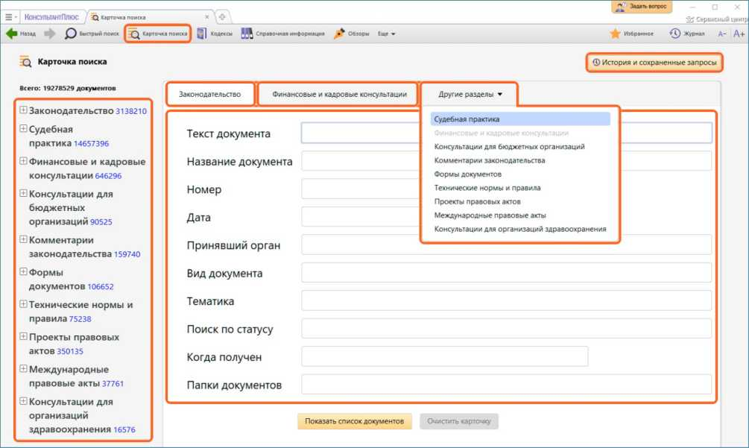Карточки поиска разных разделов могут отличаться количеством полей и их названиями с учетом специфики документов раздела. Выбрать раздел для поиска можно с помощью вкладок. Некоторые вкладки открыты по умолчанию, остальные доступны к выбору из меню «Другие разделы».

места системы с помощью кнопки

*Карточка поиска раздела «Законодательство» позволяет проводить поиск как внутри этого раздела, так и по всем разделам системы одновременно.*

В левой части окна указывается количество документов, удовлетворяющих условиям поиска). Пока Карточка поиска не заполнена, здесь будет указано общее число документов в информационных банках системы КонсультантПлюс, установленных на вашем компьютере.

*В Карточке поиска есть кнопка для быстрого перехода в историю поисковых запросов (журнал). В первую очередь будут видны запросы, сделанные непосредственно из Карточки поиска.*

*В системе автоматически сохраняются запросы, сделанные с помощью основных инструментов поиска (при условии, что по ним был построен список Документов). В окне «История поисковых запросов (журнал)» (Доступном по кнопке) можно быстро восстановить ранее сделанные запросы.*

Очевидно, что наличие точных реквизитов документа позволяет найти его без особого труда. Посмотрим пример пользования Карточки поиска, если дата принятия документа известна только приблизительно.

**Пример 1.3. Найдем письмо Минобрнауки по вопросу правописания букв «е» и «ё» в официальных Документах, вышедшее осенью 2012 г.**

1. Откроем Карточку поиска.
2. В поле «Текст Документа» введем: ПРАВОПИСАНИЕ Е И Ё.
3. В поле «Дата» зададим диапазон: С 01.09.2012 ПО 30.11.2012.
4. *Нажмем КНОПКУ* Показать список документов |
5. В полученном списке откроем письмо Минобрнауки РФ от 01.10.2012 № ИР-829/08 «О правописании букв «е» и «ё» в официальных Документах».

Карточкой поиска удобно пользоваться, если надо задать логические условия.

**Пример 1.4. НайДем совместное письмо Банка России и ФАС России о раскрытии информации по вкладам и кредитам Для гражДан на сайтах кредитных организаций.**

1. Откроем Карточку поиска.
2. В поле «Принявший орган» последовательно выберем значения: БАНК РОССИИ, ФАС РОССИИ, отмечая их каждый раз галочкой (рис. 1.4).
3. 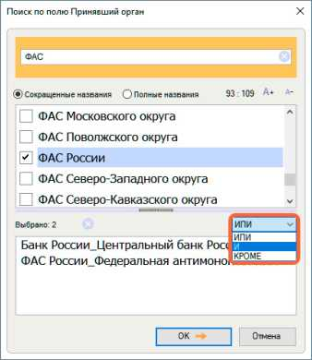Соединим их логическим условием И (рис. 1.4).
4. В поле «Текст Документа» введем:

ИНФОРМАЦИЯ НА САЙТЕ ВКЛАДЫ.

1. Нажмем кнопку
2. Будет найдено Информационное письмо

Банка России N ИН-03-59/10,

ФАС России N АК/9430/23 от 10.02.2023

«О раскрытии параметров финансовых продуктов на сайтах».

В поле «Принявший орган» (а также в некоторых других полях) можно выбирать несколько значений и соединять их различными логическими условиями (рис. 1.4): логическим условием

И, чтобы найти документ, принятый совместно несколькими органами, логическим условием ИЛИ, если вы затрудняетесь точно определить, какой именно орган принял искомый документ, логическим условием КРОМЕ, если надо исключить какие-то значения из поиска.

1. **Поиск ответа на практический вопрос**

Чтобы найти правовую информацию по практическому вопросу, если заранее неизвестно, в каких документах она может содержаться, удобнее всего использовать Быстрый поиск

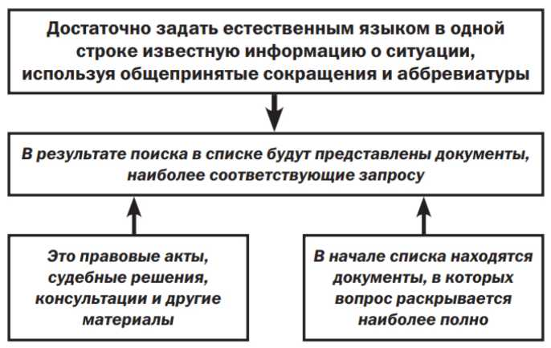Результатом работы Быстрого поиска является единый список документов (нормативные документы, консультации, комментарии, судебные решения и т.п.), наиболее точно отвечающие условиям запроса Результаты Быстрого поиска разбиваются на страницы. По умолчанию на каждой странице выводятся до 10 документов. Ссылка *«Настроить*» позволит изменить количество документов на странице. Если все найденные документы помещаются на одной странице, то элементы для перелистывания не отображаются.

В зависимости от установленного профиля, подсказки и результаты Быстрого поиска ориентированы на задачи конкретного специалиста (в нашем случае экономиста) - в начало списка попадают профильные документы.

Для удобства работы со списком содержательная часть названия выделяется.

**Пример 1.5. Выясним, какие льготы предусмотрены Для студентов.**

1. В строке Быстрого поиска зададим: ЛЬГОТЫ СТУДЕНТАМ и нажмем кнопку.
2. Откроем материал «Ситуация: Какие льготы предусмотрены Для студентов?» из электронного журнала «Азбука права».
3. В консультации перечислены виДы льгот Для студентов и подробно рассмотрены некоторые из них, например, оформление «Пушкинской карты», льготы на проезд в городе Москве и т.п. В конце Документа Даны ссылки на Другие консультации по смежным вопросам.

В системе КонсультантПлюс есть консультации из электронного журнала **«Азбука права»** с короткими понятными ответами на правовые вопросы личного характера (см. пример 1.5). Консультации даны в виде пошаговых инструкций и касаются таких актуальных тем, как автомобиль, воинская обязанность, образование, семья, труд и др.

1. **Создание подборки документов**

Для поиска подборки документов по теме или по общим реквизитам удобно применять Карточку поиска.

**Пример 1.6. НайДем все Документы, изДанные Правительством РФ, в которых есть словосочетание «высшее образование».**

1. Откроем Карточку поиска.
2. В поле ««Принявший орган» выберем: ПРАВИТЕЛЬСТВО РФ.

В поле ««Текст Документа» откроем вкладку ««Расширенный поиск» и введем: ВЫСШЕЕ ОБРАЗОВАНИЕ. Установим близость слов «Как словосочетание».

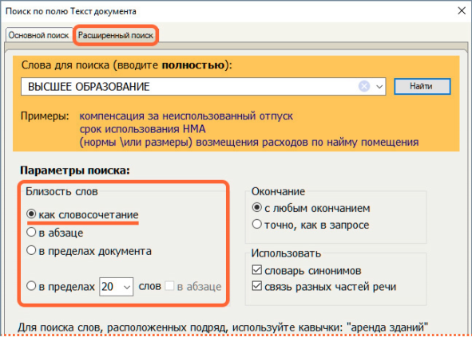

Получим список Документов по вопросу.

Часто возникает необходимость **уточнить уже построенный список документов** по каким-либо реквизитам. Посмотрим, как это можно сделать, на примере.

**Пример 1.7. В поДборке Документов Правительства РФ, содержащих словосочетание «высшее образование» выберем только те, что были изДаны с начала 2021 г.**

1. Список Документов построен в примере 1.6.
2. 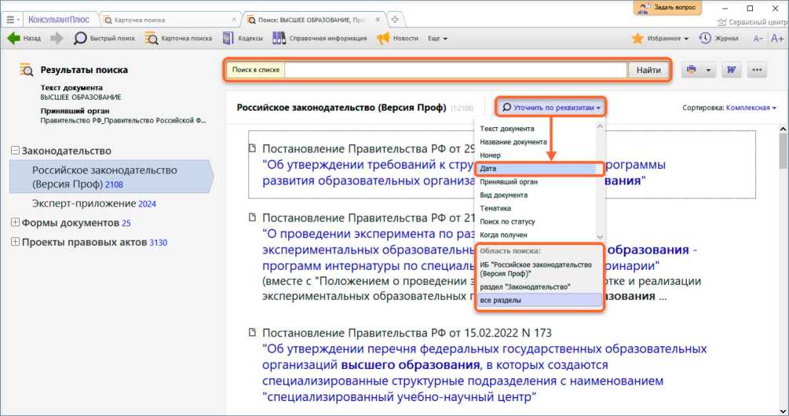Воспользуемся опцией над списком Документов выберем Для поиска поле ««Дата» и зададим: ПОЗЖЕ ЧЕМ 01.01.2021.
3. **Поиск справочной информации**

Существует информация, к которой приходится часто обращаться. Это, например, курсы валют, календарь бухгалтера, ставки налогов, размеры командировочных расходов, различные формы отчетности и т.д. В системе КонсультантПлюс эти сведения представлены в удобном структурированном виде в разделе «Справочная информация», который доступен со стартовой страницы, а также через панель инструментов.

**Пример 1.8. Выясним, какова в настоящее время величина прожиточного минимума на Душу населения в целом по Российской Федерации.**

1. Откроем окно ««Справочная информация» с помощью кнопки на панели инструментов.
2. В разделе «ТруДовые отношения, социальная сфера» щелкнем по ссылке «Прожиточный минимум».
3. Откроем справочную информацию: ««Величина прожиточного минимума в Российской Федерации» и найДем в таблице нужную информацию.
4. Обратим внимание, что в крайнем правом столбце таблицы указан нормативный акт, которым установлена величина прожиточного минимума.

*Этот же Документ можно найти и с помощью Быстрого поиска, заДав запрос:* ПРОЖИТОЧНЫЙ МИНИМУМ*.*

В «Справочной информации» есть раздел «ФОРМЫ В MS-WORD, MS-EXCEL И ГРАФИЧЕСКИХ ФОРМАТАХ», используя который можно быстро найти и заполнить формы бухгалтерской и налоговой отчетности, формы первичных учетных документов.

**Пример 1.9. НайДем и заполним форму приказа о приеме работника на работу.**

1. Откроем окно ««Справочная информация».
2. Искомый Документ относится к первичным учетным Документам, поэтому в разделе «ФОРМЫ В MS-WORD, MS-EXCEL И ГРАФИЧЕСКИХ ФОРМАТАХ» щелкнем по ссылке «Формы первичных учетных Документов».
3. Откроем справочную информацию «Формы первичных учетных Документов».
4. ПерейДем в его оглавление и щелкнем по ссылке «Приказ (распоряжение) о приеме работника на работу (Унифицированная форма № Т-1) (ОКУД 0301001)». ПерейДем во фрагмент Документа, гДе представлены материалы по заполнению приказа, образец его заполнения и ссылка Для скачивания формы приказа в MS-Word.
5. Откроем Данную форму в Word, заполним ее и сохраним Документ.

*Чтобы быстро найти необходимую форму, можно в строке поиска над текстом документа набрать название формы и нажать кнопку* **Найти**

*С помощью строки поиска в оглавлении можно быстро найти нужный пункт. В строке поиска следует задать значимые слова, входящие в название пункта оглавления, или его*

*номер.*

***Выводы***

1. Быстрый поиск *-* наиболее простой инструмент поиска.
2. Карточка поиска позволяет легко находить документы, если известны их реквизиты или слова из текста или названия документа.
3. Карточка поиска особенно удобна, если известна только приблизительная дата принятия документа или есть необходимость использовать логические условия.
4. Удобно использовать «Справочную информацию» для поиска часто используемой информации.
5. В тексте документа легко найти нужные фрагменты, используя оглавление или опцию «Поиск фрагмента текста».

**Как сохранить результаты своей работы**

**Операции по сохранению и пересылке текста документа**

Система КонсультантПлюс предлагает различные варианты для сохранения найденной информации (рис. 2.1).

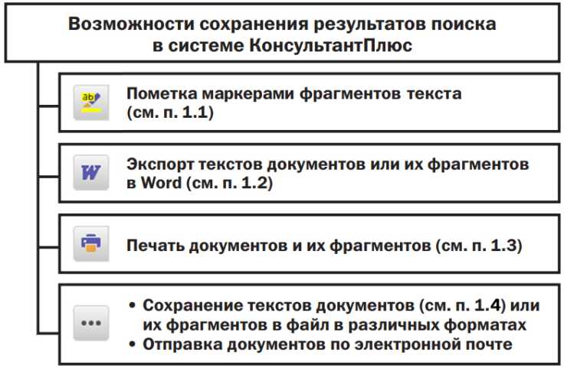

**Пометка маркерами фрагментов текста**

Маркеры КонсультантПлюс (рис. 2.2) позволяют делать цветные пометки непосредственно в документах системы. Пометки автоматически переносятся в новые редакции, сохраняются в документах между сессиями работы, при экспорте в Word и при печати.

Документы, в которых сделаны пометки маркером, добавляются в папку «Документы с пометками маркером» в «Избранном» (рис. 2.2). Если пометки будут стерты, то документ исчезнет из папки «Документы с пометками маркером».

Пометки можно искать по цвету, находясь в тексте документа, с помощью кнопки или соответствую щей опции контекстного меню.

**Пример 2.1. В статьях 21 и 22 ТруДового кодекса РФ найДите и выделите маркером права работников и работодателей одним цветом, а обязанности - другим.**

1. Найдем ст. 21 ТК РФ и пометим фразу ««Работник имеет право на:», например, желтым цветом (рис. 2.2).
2. Пролистаем статью, найдем фразу ««Работник обязан:» и пометим ее розовым цветом.
3. Выполним аналогичные Действия в ст. 22 и закроем Трудовой кодекс.
4. Теперь, если мы хотим ознакомиться, например, с правами работника и работодателя, снова откроем ТК РФ. Нажмем на стрелку кнопки ’ и выберем опцию «Найти пометки маркером». Появится окно «Поиск пометок маркером», в котором надо выбрать желтый цвет. Нажимая кнопку поочередно просмотрим права работников и работодателей.

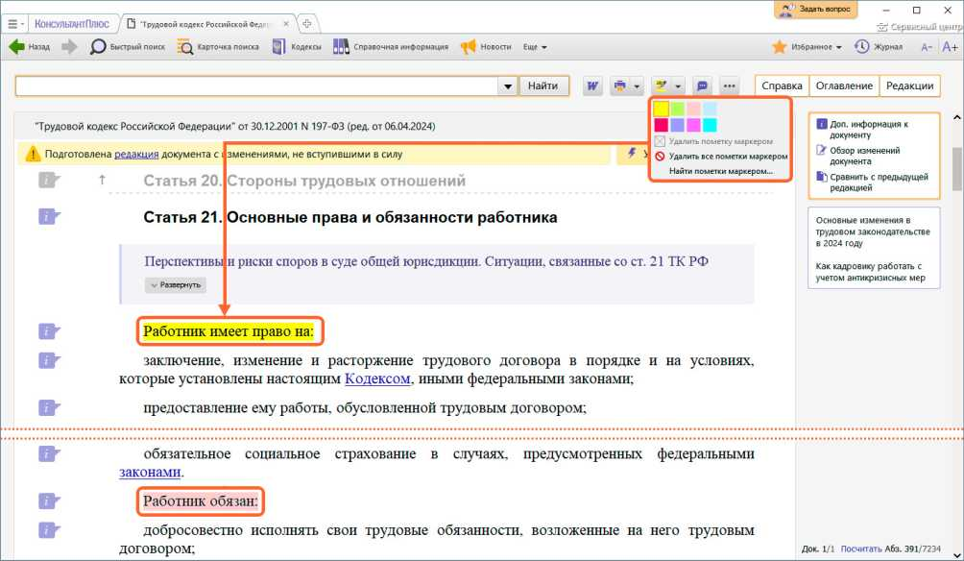

**Копирование в Word**

Рассмотрим на примере, как копировать текст найденного документа или его выделенные фрагменты в Word.

**Пример 2.2. Скопируем в Документ Word статью 21 Трудового кодекса РФ.**

1. Выделим ст. 21 кодекса и нажмем кнопку .
2. Система предложит вставить выделенный фрагмент в новый Документ Word или в уже открытый Документ. При этом можно Добавить в экспортируемый текст информацию об источнике (т.е. в Документе Word будет содержаться строка о том, что это ст. 21 Трудового кодекса Российской Федерации от 30.12.2001 N 197-ФЗ). Выберем вариант «Вставить в новый Документ».

*Если требуется экспортировать текст документа целиком, то выделять его не нужно.*

**Печать документа или его фрагмента**

Рассмотрим на примере, как распечатать фрагмент документа из системы.

**Пример 2.3. Распечатаем статью 21 Трудового кодекса РФ.**

1. Выделим ст. 21 кодекса.
2. Чтобы распечатать статью, нажмем кнопку . Затем в окне ««Печать» нажмем кнопку

*Можно предварительно посмотреть, в каком виде будет распечатан документ, сколько страниц потребуется для печати, щелкнув по стрелке кнопки и выбрав нужный пункт.*

**Сохранение в файл, отправка документа по электронной почте**

Найденный документ всегда можно сохранить в файл. Рассмотрим на примере, как это сделать.

*Чтобы сохранить фрагмент документа (а не весь документ), его предварительно следует выделить*

**Пример 2.4. Сохраним в файл закон об образовании.**

1. Откроем закон «Об образовании в Российской Федерации».
2. Нажмем кнопку и выберем опцию ««Сохранить в файл». В окне ««Сохранить как» укажем папку, имя файла и тип файла. Документы можно сохранять в форматах, которые распознаются риДерами и мобильными устройствами.

Опция Отправить по почте позволяет с помощью установленной на компьютере почтовой программы переслать найденный в системе КонсультантПлюс документ в виде текстового вложения.

**Пример 2.5. Отправим по электронной почте закон об образовании, найденный в примере 1.1.**

1. Откроем закон об образовании в РФ.
2. Нажмем кнопку *" и выберем опцию ««Отправить по почте».
3. Если на компьютере установлена и настроена почтовая программа, то откроется ее окно и файл с текстом Документа будет прикреплен к созданному сообщению.

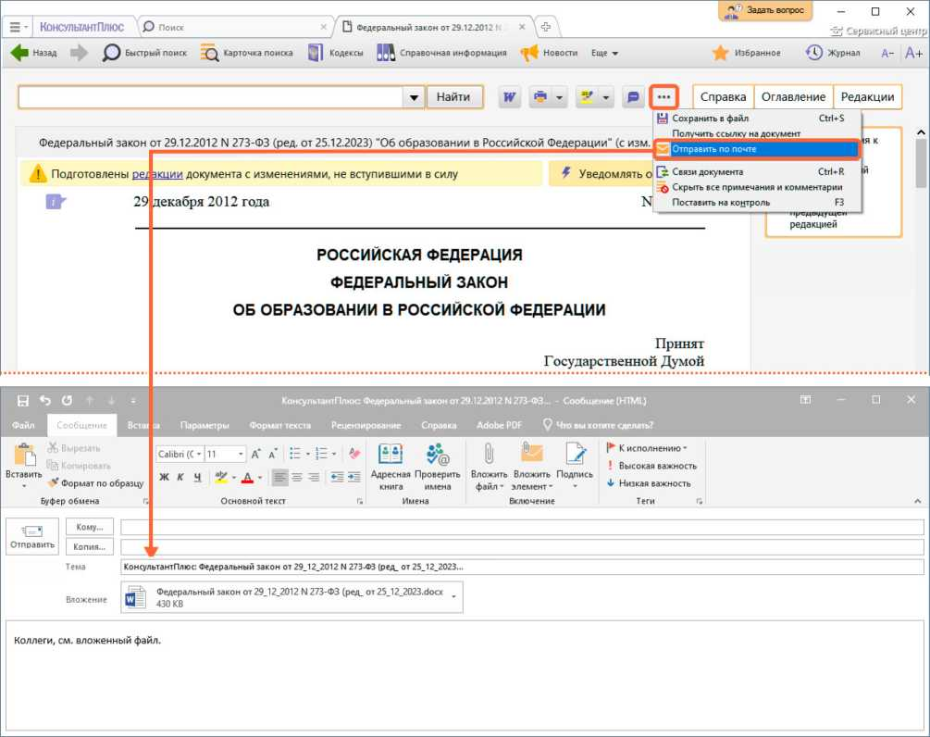

**Установка и редактирование закладок**

Чтобы быстро открывать найденный ранее документ на нужном фрагменте, удобно установить закладку. **Закладку** можно поставить к любому фрагменту любого документа или сразу на весь документ. Все закладки сохраняются после выхода из системы.

**Пример 2.6. Поставим закладку на ст. 21 Трудового кодекса РФ, найденную в** Если дважды щелкнуть по имени выбранной закладки, то мы перейдем в Документ.

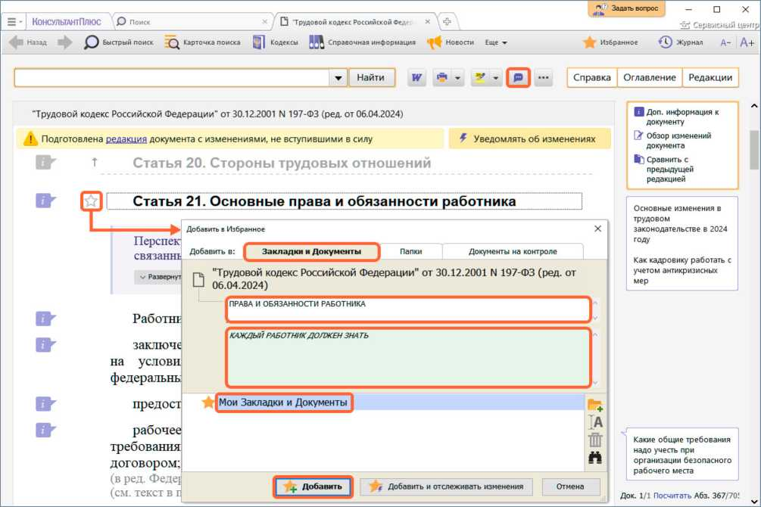

Чтобы сразу ввести комментарий к фрагменту документа, поставьте на него курсор и нажмите кнопку (рис. 2.4). Появится окно с раскрытым полем для ввода комментария.

Чтобы удалить или редактировать закладку, надо в тексте документа щелкнуть по значку и выбрать нужную опцию. При удалении закладки удаляется и комментарий к ней.

Созданный файл можно переслать другому пользователю, который сможет импортировать закладку на свой компьютер. Файл откроется только в системе «КонсультантПлюс».

**Импорт:** избранное • «Открыть Избранное» вкладка «Закладки и Документы»

**Сохранение документов в папки**

**Папки** в системе КонсультантПлюс позволяют быстро обратиться к документам, с которыми мы работали раньше, без их повторного поиска.

Можно поместить в папку любое количество найденных документов. Папку можно дополнить другими документами или убрать из нее ненужные.

Все папки сохраняются после выхода из системы.

Чтобы **занести в папку отдельные документы из списка**, надо выделить их (например,



клавишей Insert), нажать кнопку

панели инструментов и в выпадающем меню

выбрать «Добавить в Избранное». В появившемся окне «Добавить в Избранное» перейти во вкладку «Папки», выбрать нужную папку (или создать новую), нажать кнопку Добавить .

Если не будет выделен ни один документ, то в папку будет занесен документ, на котором стоит курсор.

**Занести в папку все найденные документы** (из всех разделов и информационных банков) можно, выбрав в контекстном меню команду «Добавить весь список в Избранное».

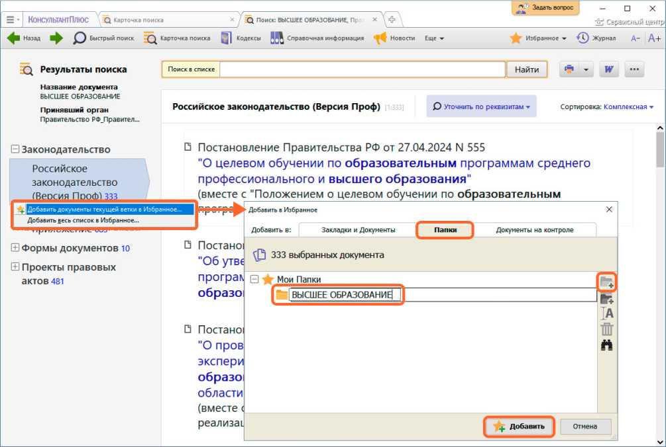

**Пример 2.7. Сохраним в папку найденные в примере 1.6 документы Правительства, содержащие словосочетание «высшее образование».**

1. Установим курсор на названии информационного банка «Российское законодательство (Версия Проф)» в левой части Дерева-списка, вызовем контекстное меню и выберем команду «Добавить документы текущей ветки в Избранное» (рис. 2.5).
2. В открывшемся окне «Добавить в Избранное» во вклаДке «Папки» нажмем кнопку + и зададим имя папки, например ВЫСШЕЕ ОБРАЗОВАНИЕ (рис. 2.5). Нажмем кнопку Все полученные по запросу Документы Данного информационного банка буДут занесены в созданную папку.
3. Чтобы открыть папку, наДо нажать кнопку избранное- на панели инструментов и в выпадающем меню выбрать «Открыть Избранное». Появится окно ««Избранное», в котором наДо выбрать вклаДку «Папки» и ДважДы щелкнуть по названию папки.

*С папками можно проводить различные операции:*

* *объединить — показать все документы из выбранных папок;*
* *пересечь — показать документы, дублирующиеся в выбранных папках;*
* *вычесть — можно вычесть документы первой папки из второй и наоборот.*

*Чтобы выполнить операции с папками, надо выделить нужные папки, нажать правую клавишу мыши и в контекстном меню выбрать «Операции с папками».*

*Пользователи КонсультантПлюс могут обмениваться папками (эта возможность аналогична экспорту и импорту закладок).*

Фирменные обновляемые аналитические материалы КонсультантПлюс помогают найти ответ практически на любой профессиональный вопрос и понять, как действовать в конкретной ситуации, как применять нововведения, подсказывают возможные риски и помогают их избежать. Они подготовлены специалистами КонсультантПлюс и регулярно обновляются в соответствии с изменениями законодательства.

К ним, в частности, относятся:

— **Готовые решения** - подробные ответы на вопросы с рассмотрением нюансов и деталей, примеры по ситуациям, образцы заполнения документов (см. пример 4.1).

— **Типовые ситуации** - краткие ответы на популярные вопросы (см. пример 4.2).

— **Путеводители** - общая информация и удобная навигация по крупным темам; возможность по ссылкам перейти в Готовые решения для получения подробной информации по конкретному вопросу (см. пример 4.3).

— **Важнейшая практика по статье** - ключевые разъяснения высших судов, обзоры споров за три года, позиции госорганов по самым востребованным статьям нормативных правовых актов. Позволяет быстро разобраться в вопросе применения данной нормы, в целом понять сложившуюся по норме практику, увидеть основные риски.

— **Азбука права** - электронный журнал с короткими понятными ответами на повседневные правовые вопросы личного характера (см. пример 1.5).

**Задание 1.** Найти действующую редакцию Закона РФ № 2300-1

«О защите прав потребителей».

Краткая справка. При наличии у документа большого ко­личества известных реквизитов начинайте формировать поиско­вый запрос с задания номера документа, потому что поиск по номеру дает самый лучший результат.

Порядок поиска:

1. Находясь в программе «Консультант Плюс», выберите корешок Карточка поиска, в которую вносятся реквизиты документа для организации его поиска.

2. Очистите Карточку поиска, если это необходимо (Правка/Удалить все или через контекстно-зависимое меню или нажав [Crtl]+[Del]).

3. Дважды щелкните на поле Номер.

4. Наберите на клавиатуре 2300-1.

5. Нажмите кнопку Выбрать, при этом в Карточке поиска по­явится номер документа.

6. Дважды щелкните на поле Поиск по статусу.

7. Установите курсор на запись «Все акты, кроме недействующих редакций и утративших силу».

8. Нажмите кнопку Выбрать.

После нажатия кнопки Построить список (F9) будет выведен результат поиска.

**Задание 2**. Найти действующую редакцию закона «О защите прав потребителей» (искать тот же доку­мент, что и в предыдущем задании, предполагая, что его номер неизвестен).

Порядок поиска:

1.Очистите Карточку поиска любым из приведенных в задании 1 способов.

2.Дважды щелкните мышью на поле Название документа.

3.Начните набирать слово «защите», пока курсор не остане­тся на слове «ЗАЩИТ*».

4.Нажмите клавишу [Ins] на клавиатуре, чтобы отметить вы­бранное слово (рис.2).

Обратите внимание, что слово «ЗАЩИТ*» появилось в нижней части окна Название документа как выбран­ное слово.

5. Начните набирать слово «прав», пока курсор не установит­ся на слово «ПРАВ*».

6. Нажмите клавишу [Ins] на клавиатуре, чтобы отметить выбран­ное слово.

7. Начните набирать слово «потребителей», пока курсор не установит­ся на слово «ПОТРЕБИТЕЛ*».

8. Нажмите клавишу [Ins] на клавиатуре, чтобы отметить выбран­ное слово.

9. Установите условие И нажмите кнопку Выбрать.

10. Дважды щелкните на поле Вид документа и установите курсор на поле Закон (наберите слово «закон»).

11. Нажмите кнопку Выбрать.

12. Дважды щелкните на поле Поиск по статусу.

13. Установите курсор на запись «Все акты, кроме

недействующих редакций и утративших силу».

14. Нажмите кнопку Выбрать.

15. Нажмите кнопку Построить список для формирования списка документов.

Задание 3. Организация поиска в словаре поля “Тематика” рубрики

«НАЛОГ НА ПРИБЫЛЬ».

Порядок поиска:

1. Очистите, если это необходимо, Карточку поиска.

2. Войдите в словарь поля Тематика. Нажмите клавишу [Номе] для перехода в начало словаря (если это необходимо).

3. Введите с клавиатуры поисковый фрагмент «НАЛОГ НА ПРИ­БЫЛЬ». Рубрикатор автоматически раскроется, и курсор установится на первом вхождении заданного фрагмента в словарь, а именно: на рубрике «НАЛОГ НА ПРИБЫЛЬ». Щелкните мышью по названию рубри­ки и нажмите на кнопку Выбрать.

5. Выберите действующие редакции законодательных актов:

**Задание 4.** Найти инструкции (в том числе и временные) Госкомстата РФ.

Порядок поиска:

1. Очистите Карточку поиска.

2. Сделайте двойной щелчок мышью на поле Принявший орган.

3. В появив­шемся окне Принявший орган задайте поисковое выражение «ГОСКОМ­СТАТ», и щелкните по кнопке Выбрать.

4. Дважды щелкните на поле Вид документа; в появившемся окне в поле Фильтр задайте поисковое выраже­ние «ИНСТРУКЦИЯ». Выберите из списка строку ИНСТРУКЦИЯ.

5. Нажмите клавишу [Ins] на клави­атуре, чтобы отметить выбранное слово.

6. Выберите из списка строку «ВРЕМЕННАЯ ИНСТРУКЦИЯ» и нажмите клавишу [Ins] на клави­атуре, чтобы отметить выбранные слова; выберите логическое условие ИЛИ.

7. Щелкните по кнопке Выбрать:

8. Нажмите кнопку Построить список или клавишу [F9] для фор­мирования списка документов.

**Задание 5.** Найти документы, регулирующие порядок вступ­ления в силу нормативно-правовых актов Правительства РФ.

Краткая справка. Использовать поле Название документа.

**Задание 6.** Найти действующую редакцию закона «О Феде­ральном бюджете на 2015 год» и изменения к нему.

Краткая справка. Использовать слова «2015, БЮДЖ*», за­давая их в поле Название документа, и значение «Закон» в поле Вид документа. Использовать поле Статус документа.

**Задание 7.** Найти все инструкции в базе документов с номером 200.

**Задание 8.** Найти все действующие законы в базе документов.

**Задание 9.** Найти все действующие документы с номером 182 в базе документов.

**Задание 10**. Найти документы, изданные органами, проводящими государственную политику и осуществляющими управле­ние в сфере торговли и питания в стране.

Краткая справка. В разные периоды времени соответству­ющие ведомства в нашей стране назывались по-разному (МИНТОРГ СССР, МИНТОРГ РФ, РОСКОМТОРГ, МИНИСТЕРСТВО ВНЕШНИХ ЭКОНОМИЧЕСКИХ СВЯЗЕЙ И ТОРГОВЛИ РФ), следовательно, это надо учесть при формировании за­проса.

Следует иметь в виду, что название органов государственной власти и управления в словаре поля Принявший орган может быть дано либо полностью, либо в общепринятом сокращенном виде, либо в виде общепринятой аббревиатуры.